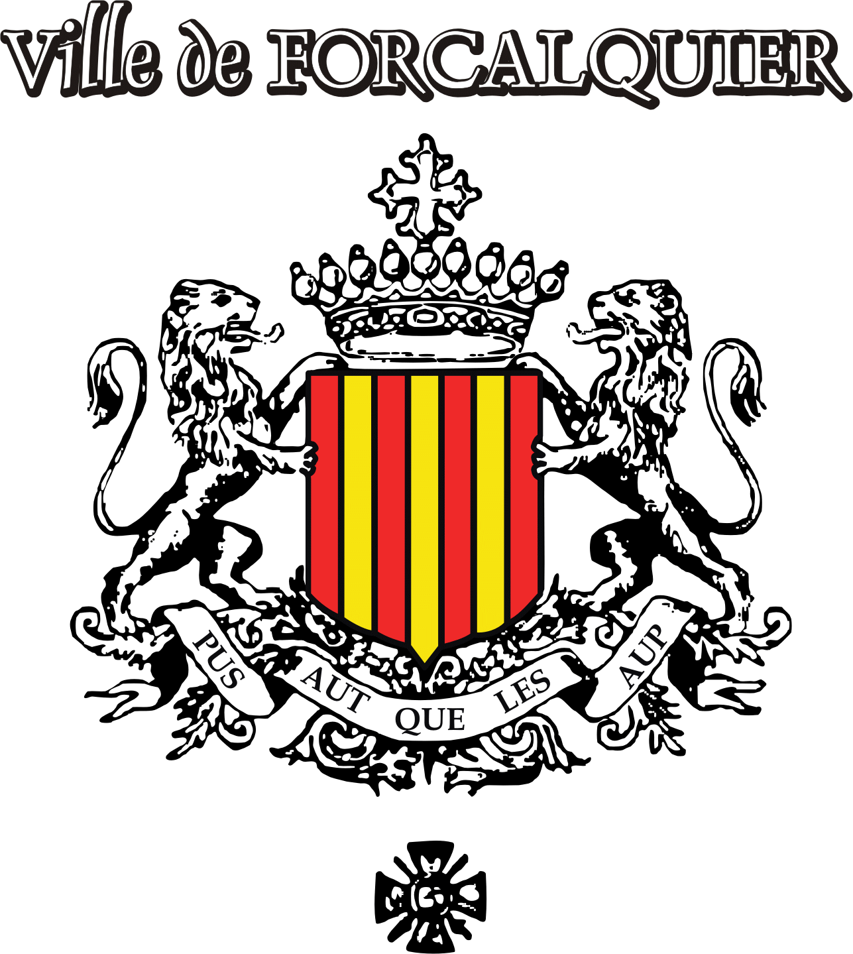
OFFICE MUNICIPAL DE LA JEUNESSE ET DES SPORTS
Parc de la Louette
04300 Forcalquier
tél. . 04 92 72 93 31 Siret : 383 277 332 00029
Messagerie : omjsforcalquier@orange.fr

COMPTE RENDU DE REUNION

OBJET : Élections du CMJE

DATE DE SEANCE : Mardi 12 Décembre 2017

PRESENTS :
- Mairie : Jacques Lartigues, Sophie Balasse, Odile Vidal
- OMJS : Gaël Ginoux, Florence Dauchez, Céline Léger

EXCUSES : Dominique Rouanet, Gérard Avril, Florence Cornuet

Points abordés :
- Compte rendu des élections du CMJE et bilan de l’intervention
- Bilan des élections

- Compte rendu des élections du CMJE et bilan de l’intervention

Les élections du CMJE ont concernés les trois établissements scolaires de Forcalquier :
- L’école primaire Léon Espariat : 41 élèves du CM2, dont 39 votants, 2 absents
- L’école primaire Jeanne d’Arc : 22 élèves du CM2, dont 22 votants, 0 absents
- Collège Henri Laugier : 421 votants de la 6ème à la 3ème
Soit un total de 464 votants.
Chaque établissement devait voter parmi les listes de candidats de leurs écoles respectives :

- Bilan des élections

Les élections se sont globalement bien déroulés, cependant quelques problèmes de communication ont eu lieu ce jour-là :

- Un exercice de confinement a eu lieu durant les élections à Espariat sans que nous en soyons prévenus.
- Malgré tous mes efforts, les enfants n’avaient pas compris que tout le monde était élu, indépendamment des résultats des votes. Le nombre de liste n’étaient pas suffisantes pour se permettre d’éliminer des candidats, et malgré le fait que nous avons accentué notre démarche sur l’acte civique de voter et de participer, il y a eu une incompréhension de certains enfants et mêmes parents quant aux élections.
Il y a eu un problème de communication d’une part, mais aussi sur la façon de procéder au moment d’annoncer les résultats aux enfants. Au moment d’annoncer les résultats en pourcentage dans les eux écoles, Jacques Lartigues a fait venir auprès de lui les deux jeunes élus ayant eu le plus grand nombre de votes, ce qui a fait penser à tous que eux seuls étaient élus.
À l’avenir, je pense qu’il faut se contenter d’afficher les résultats directement sur les affiches des candidats : on pourrait accoler dessus un « badge » avec le score en pourcentage, et un autre avec la mention « élus au Conseil Municipal Jeunes ». La « cérémonie » n’est pas nécessaire à mon sens.

- Pour le reste il faut remercier les élus de la mairie qui ont répondu présent et qui ont volontiers participé en tant qu’assesseur. Je vousdrais également remercier les services techniques qui ont été très réactifs sur l’acheminement du matériel pour les élections, sous la coordination de Florence Cornuet.

La prochaine réunion est programmée le 17 Janvier 2017

La réunion du 17 Janvier aura pour but de présenter le CMJE aux jeunes élus, faire connaissance et présenter les différents services et personnes ressources de la Mairie.
Des jeux de connaissance et de coopération permettront de créer du lien entre les jeunes élus. Un débat mouvant permettra de connaitre les envies et les motivations des jeunes élus en fonctions des domaines d’actions du CMJE. Enfin un jeu de piste aura lieu dans les locaux de la mairie pour permettre aux jeunes élus de connaitre les personnes ressources, les élus et le personnel de la mairie, et leurs missions, pour les orienter à l’avenir dans leurs actions.

